ÇARPMA İŞLEMİ ETKİNLİK SAYFASI

İşlemleri yaparak verilen cevaplarla eşleştiriniz.

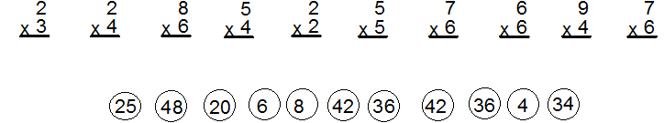

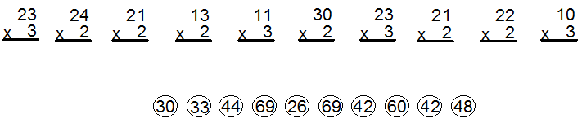

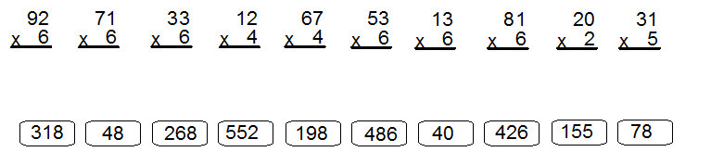

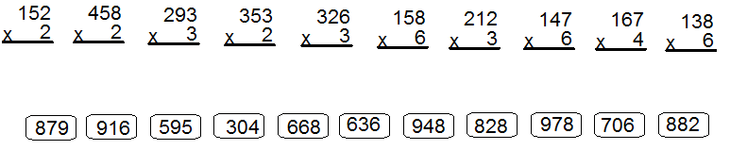

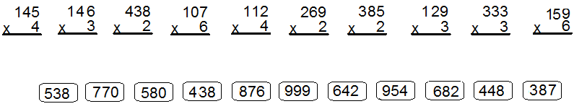

ÇARPMA İŞLEMİ ETKİNLİK SAYFASI

İşlemleri yaparak verilen cevaplarla eşleştiriniz.

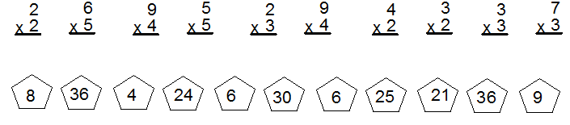

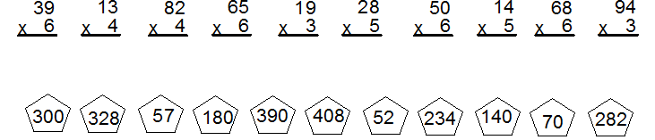

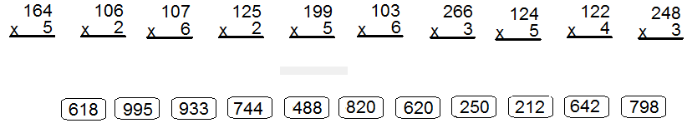

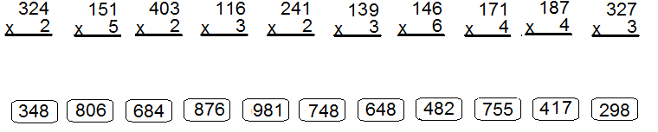

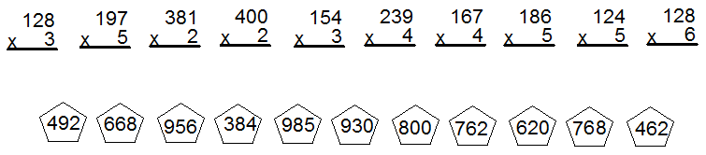

HAYAL Mİ GERÇEK Mİ ETKİNLİĞİM
Kimsenin varlığını inkâr edemediği doğru olan şeylere gerçek denir.
Örnek:
- İnsanların konuşması gerçektir.
- Uçakların uçması gerçektir.
Zihinden tasarlanan, canlandırılan gerçeklemesi özlenen şeylere hayal denir.
Örnek:
- Kedilerin uçması hayaldir.
- Çiçeklerin konuşması hayaldir.
Hayallerimizi belirttiğimiz cümlelere hayal ürünü cümleler denir.
Sevgili Çocuklar; aşağıda verilen cümlelerin hayal cümlemi, gerçek cümlemi yanlarına yazınız.
- Ali, uçan halının üzerinde uçuyordu. (……………………………………….)
- Bahçede domatesleri çapaladım. (……………………………………….)
- Meyvelerden kiraz ve üzüm arasında kovalamaca oldu. (………………………………)
- Batuhan, devler ülkesine gitmiş. (……………………………………….)
- Sabah kahvaltımda yumurtamı şirinlerle paylaştım. (………………………………)
- Babam ile birlikte bahçemizi temizledik. (……………………………………….)
- Minik kedi, arkadaşına uçan tekme attı. (……………………………………….)
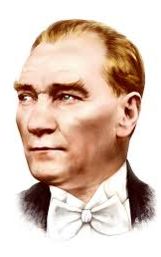
Sevgili Çocuklar; aşağıda verilen kahramanlarımızı hayal mi gerçek mi olduklarını eşlendirmesini yapınız.
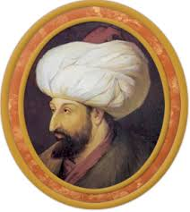
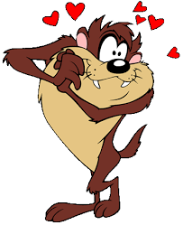
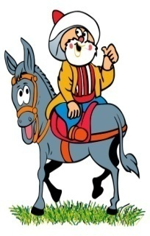
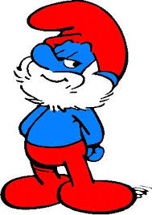
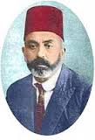
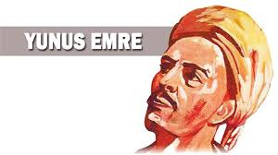

GERÇEK

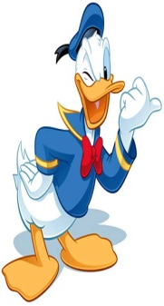
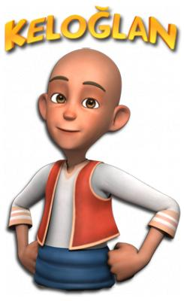
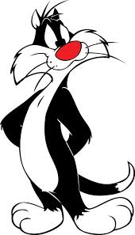
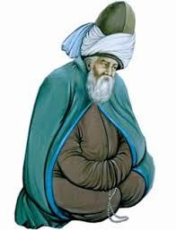
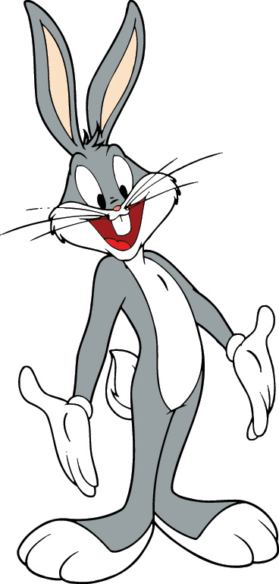
HAYAL

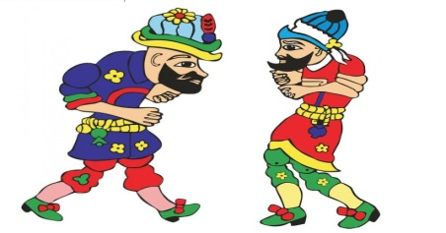

Aşağıda verilen kelimelerin karşılarına gerçek mi hayal mi olduklarını yazınız.
Külkedisi /…………
Güneş /…………
Pinokyo /…………

Dağlar /…………
Denizkızı /…………
Dedekorkut/…………

Aleyna Tilki/…………
Perikızı /…………
Uzay /…………

GERÇEK -HAYAL İFADELER
Aşağıdaki ifadelerden gerçek olanın karşısına gerçek,hayal olanın karşısına hayal yazın.

- Kırlangıçlar bir süre dinlenip, yeniden uçmaya başladılar. ………………………
- Dün okula giderken karşıma yeşil bir ördek çıktı. …………………………
- Yeşil ördek,bana kanadının çok acıdığını söyledi. ……………………..
- Bulut,ağaca yaklaşarak ona şarkı söyledi. ………………………….
- Anne köpek,yavrularını boynundan tutarak karşıya geçiriyordu. ………………
- Minik kedi,şarkı söyleyerek dans ediyordu. ……………………………….
- Bu gece yıldızlarla sohbet ettim. …………………………..
- Derse geç kaldığı için hızlı hızlı yürüdü. ……………………………
- Ağustos böceği karıncadan bir parça ekmek istedi. ……………………
- Kitaplar çantadan birer birer atlamaya başladı. …………………..
- Az kalsın araba bana çarpıyordu. …………………
- Otobüste yaşlılara yer verdim. …………………
- Pamuk tüm gün koşturup durdu. ………………….
- Çomar kulaklarını çırparak uçmaya başladı…………………………
- Yıldızlar el ele tutuşup halka oldular. ………………………..
- Minnoş yaralı ayağıyla seke seke yanıma geldi. ……………………..
- Güneş tüm çocuklara gülümsedi. ………………………..
- Fil hortumuyla yıkılan köprüyü kaldırdı. ………………………….
- Karne günü babam bana bilgisayar aldı. …………………..
- Ahmet tek parmağıyla dolabı kaldırdı. …………………..

